Le Jardin de l’Escargot
Le Jardin de l’Escargot est un camp de jour alternatif pour les enfants de 6 à 12 ans. Instauré en milieu familiale depuis 3 ans, l’entièreté des activités du Jardin se déroulent à l’extérieur. Appliquant l’approche de l’Éco-pédagogie qui favorise l’autonomie, la construction et l’adaptation des enfants à leur environnement naturel et social, j’accompagnerai les groupes dans la découverte de multiples aventures en plein-air.
Au Jardin de l’Escargot, les enfants sont appelés à choisir ensemble, par processus démocratique, ce qui constituera leur séjour parmi nous. Elles et ils auront à partager leurs opinions, exprimer leurs idées et à les réaliser tout au long de la semaine. Priorisant l’approche du groupe multi-âge, cette particularité vient mettre le terrain fertile à une grande entraide et collaboration entre les enfants. Le Jardin de l’Escargot, en choisissant de mettre l’Éco-pédagogie au cœur de ses activités, souhaite offrir aux enfants la possibilité de développer leur autonomie et leur confiance en leur capacité de réflexion et d’action à travers des activités se déroulant à 100% à l’extérieur tout en axant sur des valeurs écologiques et sociales.

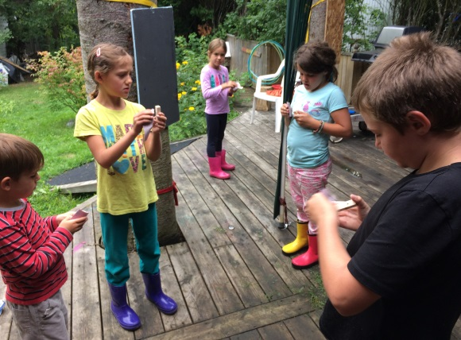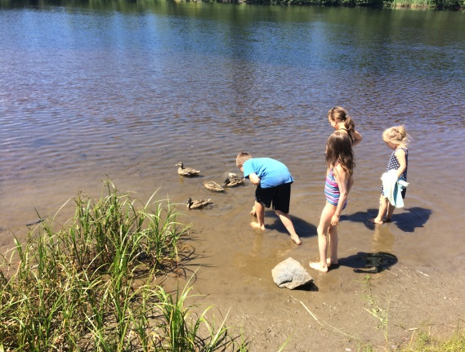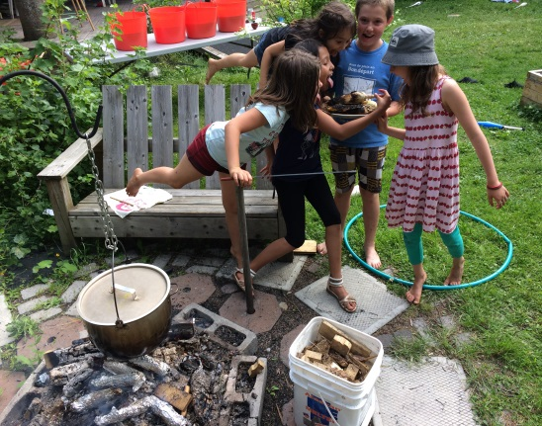

Voici la liste d’activités (non-exhaustive) qui sera proposé aux jeunes du Jardin de l’escargot cet été :

Atelier d’ébénisterie
Randonnée à Vélo
Atelier de photographie
Atelier Zéro déchet
Atelier Agriculture Urbaine
Atelier de Jardinage ludique
Atelier d’écriture et de distribution de texte
Atelier de cuisine plein-air
Baignade
Randonnée en forêt
Séance de méditation plein conscience
Yoga pour enfants et Brain Gym
Atelier de danse intuitive
Cueillette de plantes et préparation de tisane
Sculpture d’argile
Peinture collective géante
Atelier de marionnettes
Création à partir d’objets récupérer
Atelier de couture
Exploration de l’environnement
Bricolage de nature
Atelier et mise sur pied d’un projet de mini-entrepreneuriat
Atelier de sérigraphie
Chasse aux trésors
Atelier de teinture textile
Camping
Travail sur une ferme maraichère
Atelier Découverte de nos milieux
Atelier La consommation c’est quoi?
Défi scientifique
Visite de lieux culturels
Atelier sur le bonheur collectif

Camp de jour alternatif pour les 6 à 12 ans
Le Jardin de l’Escargot

- Les activités du Jardin de l’Escargot se déroulent du lundi au vendredi de 9h00 à 16h00. Pour accommoder votre horaire, il me fera plaisir d’accueillir vos enfants sans frais supplémentaire de 8h00 à 17h00. Merci d’indiquer sur votre fiche d’inscription vos besoins à cet effet.
- Au jardin de l’Escargot, on mange dehors. Vous devez prévoir un dîner froid pour votre enfant ainsi que quelques collations.
- Le Jardin de l’Escargot accueille également les enfants à la journée au coût de 40$ par jour. Les journées peuvent être prévues d’avance ou au dernier moment. Merci de m’aviser par téléphone, courriel ou message Facebook afin de vous assurer d’une place pour votre enfant.
- Les frais de garde pour le Camp de L’Escargot sont remboursés en partie par le crédit pour frais de garde d’enfant du Gouvernement du Québec. Les reçus pour fin d’impôt seront envoyés en février 2020.
- Merci de prendre note que la place de votre enfant sera réservée dès la réception du paiement.

Merci de cocher la ou les semaines auxquelles vous souhaitez inscrire votre enfant

25 au 28 juin - 165 $
2 au 5 juillet – 165$
8 au 12 juillet– inclus une nuit en camping avec 3 repas - 190$
15 au 19 juillet (fermeture à 12h00 le vendredi) 160$

Si vous avez besoin du service de garde, merci de l’indiquer ci-dessous :
______________________________________________________________________________

Politique d’annulation

- Remboursement complet en cas d’annulation avant le 15 mai 2019
- Remboursement partiel (50% du montant total) avant le 31 mai 2019
- Aucun remboursement à partir de 1er juin 2019

Politique de garde à la journée

- Le tarif d’une journée de garde est fixé à 40$ par jour.
- Les séjours à la semaine seront priorisés.
Informations sur l’enfant

Prénom et nom :
Date de naissance :
Adresse :
No. de la carte d’assurance-maladie :
Allergie :
Médicament à prendre:
L’enfant vit avec :

Est-ce que mon enfant est à l’aise à vélo?

Parent 1

Prénom et nom :
Adresse :
No. de téléphone :

Parent 2

Prénom et nom :
Adresse ( si différente):
No. de téléphone :

Personne (autre que les parents) à rejoindre en cas d’urgence :
Prénom et nom :
No. de téléphone :

Merci d’envoyer le formulaire d’inscription ainsi que votre paiement par chèque au nom de Caroline Jean au 3976 rue St-Pascal, Jonquière, Qc, G7X 3L1 ou par virement bancaire à jardindelescargot@gmail.com.
Pour toutes questions ou pour une rencontre en personne, merci de contacter Caroline Jean au 418-290-6521.

Ce que je dois avoir dans mon sac à dos pour une journée au Jardin de l’Escargot

- Mon vélo et mon casque
- Crème solaire
- Maillot de bain
- Des flotteurs (pour les nageuses et nageurs débutants)
- Un chapeau ou une casquette
- Serviette de plage
- Bottes de pluie, espadrilles et sandales
- Imperméable
- Un kit de vêtements de rechange
- Un lunch froid et mes collations
- Une gourde d’eau
- Tout autre chose que tu juges importante

